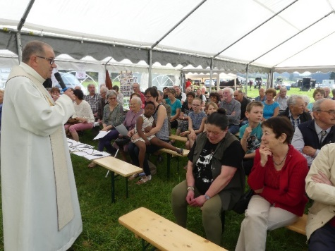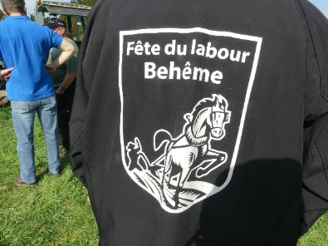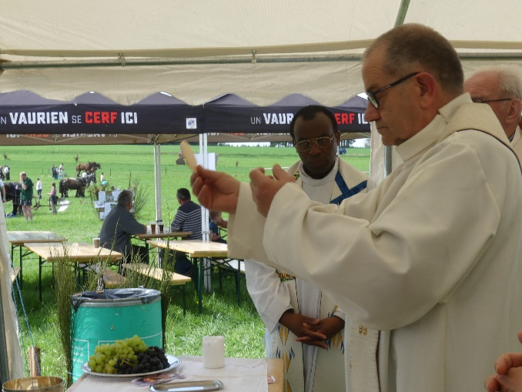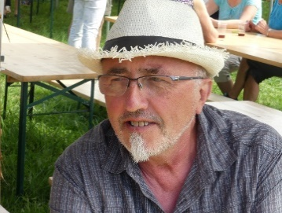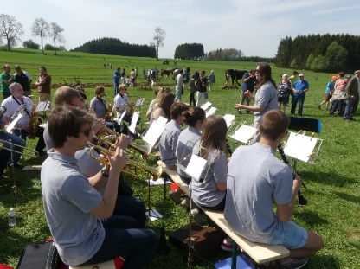 **La fête du LABOUR**

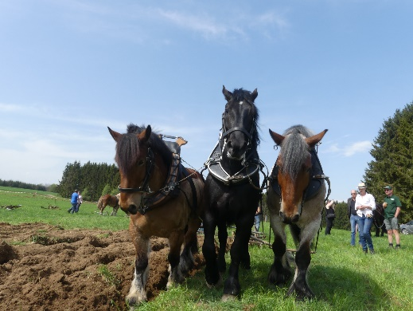 **commence toujours**

**par une eucharistie**

**champêtre,**

**bercée par le ronron-**

**ronnement des tracteurs**

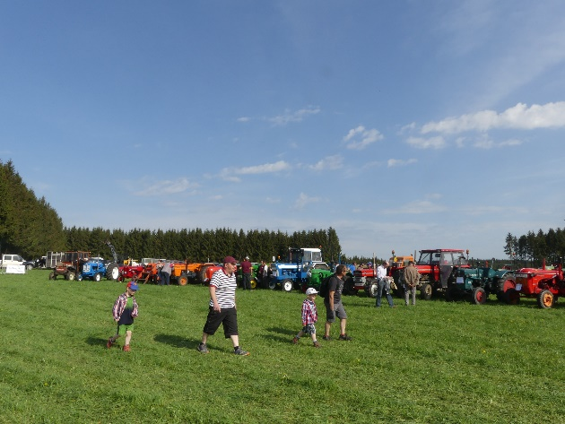**et le hennissements des chevaux.**

**Fervente action de grâce**

**en ce dimanche 22 avril 2018**

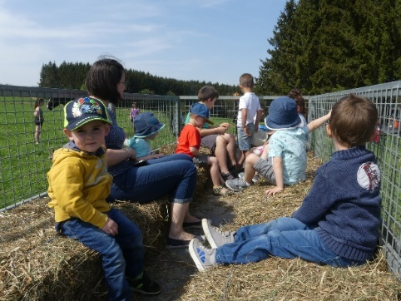**pour la création, pour la nature**

**qui se réveille en ce temps estival !**

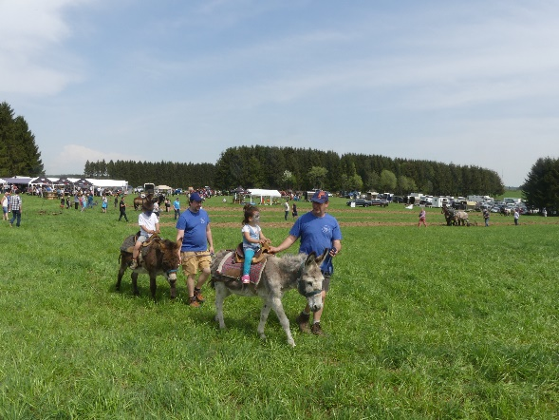

***« Mon Dieu, tu es grand, tu es beau.***

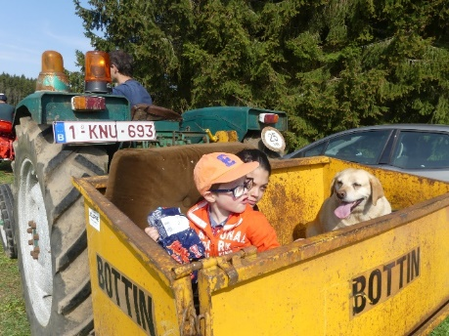***Par tous les animaux,***

***de la terre et de l’eau,***

***par le chant des oiseaux,***

***par le chant de la vie…,***

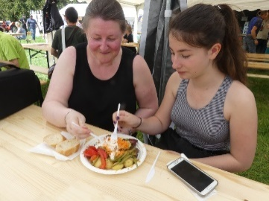***nous te louons Seigneur. »***

***psaume de la création***

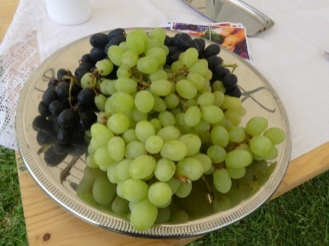**C’est le 4e dimanche de Pâques,**

**dimanche des vocations,**

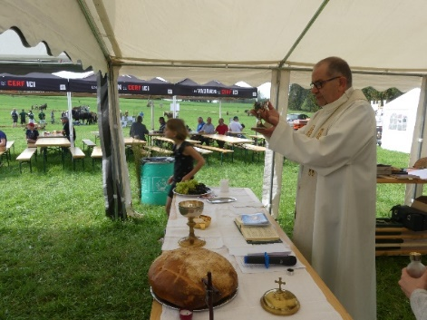**religieux et sacerdotales**

**mais aussi toutes les vocations :**

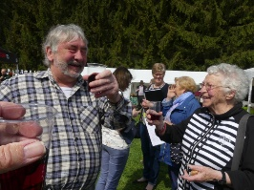**celle du laboureur**

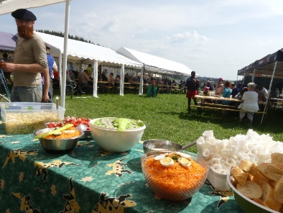**et cette du semeur,**

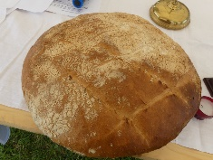**celle du moissonneur**

**et celle du pasteur**

***( évangile du Bon Pasteur )* …**

***« Tu es béni, Dieu de l’univers,***

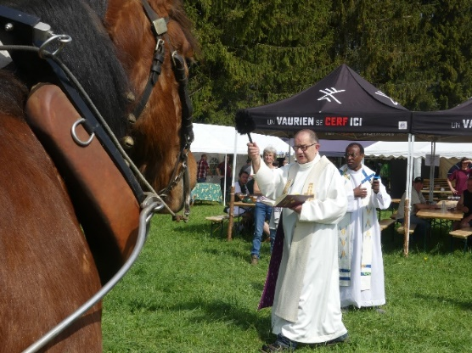***toi qui nous donnes ce pain et ce vin,***

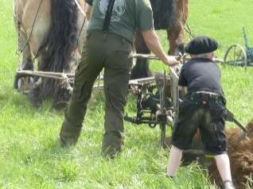***fruits de la terre et du travail des hommes… »***

***prière d’offertoire***

**Des hommes, des femmes et des enfants,**

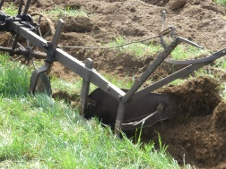**nous en rencontrons beaucoup,**

**au milieu des chevaux,**

**des ânes et des chiens !**

**Loué sois-Tu, Seigneur,**

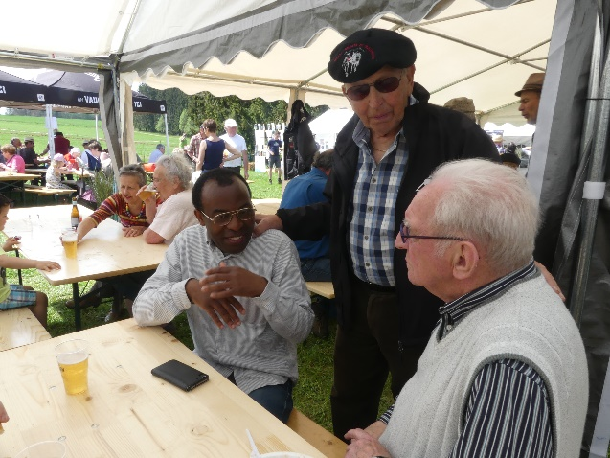**pour cette fête du labour !**

**Soyez remerciés François Barchon**

**et toute la famille,**

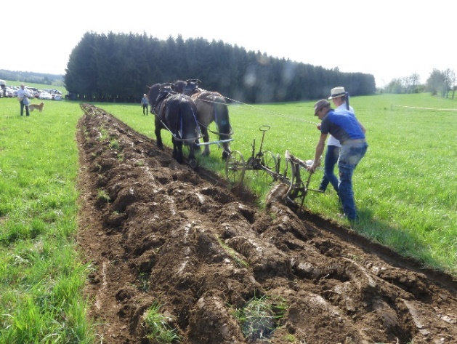**tous vos associés,**

**pour cette fête**

**que vous nous offrez depuis 20 ans !**

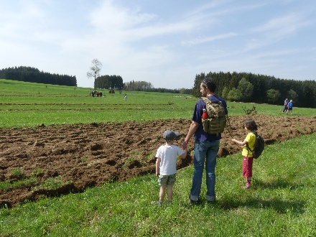

***frère Robert***

